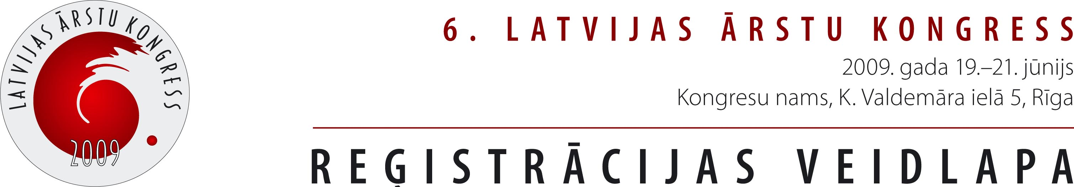

Personas dati:

Vārds __________________________________________________________________ Uzvārds __________________________________________________

(DRUKĀTIEM BURTIEM)

Personas kods _________________________________________________________________________

Darba vieta ________________________________________________________________________________________________________________________________________________

Ieņemamais amats________________________________________________________________________________________________________________________________________

Specialitāte ________________________________________________________________________________________________________________________________________________

Zinātniskais grāds __________________________________________________________ No kura gada ir LĀB biedrs ___________________________

Adrese:
Rajons ____________________________________________________________________ Pilsēta _______________________________________________________

Iela /māja ________________________________________________________________________________________ Pasta indekss ________________________

Kontaktinformācija:
E-pasts ______________________________________________________________________________________________________________________________________________

Tālrunis _______________________________________________ Mob. tālrunis ____________________________________________________________________

Dalības maksa:
Dalības maksa | Līdz 19.06.2009. | Atzīmēt ar
Dalības maksa | Līdz 19.06.2009. | X
Ārsti | 40 Ls
Pensionēti, nestrādājoši ārsti | 10 Ls
Rezidenti | 20 Ls
Medicīnas māsas un citi medicīnas darbinieki | 20 Ls
Studenti | 10 Ls
Pavadošā persona | 10 Ls
LĀB goda biedri | Bez maksas

Lūdzam reģistrēties, aizpildītu anketu sūtot uz e-pastu arstukongress@arstukongress.lv vai pa faksu:+371 67240249
vai pa pastu uz adresi Skolas ielā 3, Rīgā, LV-1010.

Dalības maksu lūdzam pārskaitīt uz bankas kontu, norādot personu, par kuru maksā:

Ārstu kongresa fonds
Vien. reģ. Nr. 40008083246
Swedbank
S.W.I.F.T: HABA LV 22
IBAN: LV50HABA0551007884053

Mērķis: _________________________________________________________________ kongresa dalības maksa
Vārds, uzvārds
Dalības maksu iespējams samaksāt arī Latvijas Ārstu biedrības sekretariātā SKOLAS IELĀ 3, pirmajā stāvā.
Tālruņi informācijai: 67220661, 67240428, 26432147, fakss: 67240249

